ГУАП
КАФЕДРА № 42
ОТЧЕТ
ЗАЩИЩЕН С ОЦЕНКОЙ
ПРЕПОДАВАТЕЛЬ
доцент, канд. техн. наук |  |  |  |  | Н. В. Богословская
должность, уч. степень, звание |  |  | подпись, дата |  | инициалы, фамилия

ОТЧЕТ О ЛАБОРАТОРНОЙ РАБОТЕ № 2

АССОЦИАТИВНЫЕ ПРАВИЛА

по курсу:

БОЛЬШИЕ ДАННЫЕ
РАБОТУ ВЫПОЛНИЛ
СТУДЕНТ гр. № | 4326 |  |  |  | Г. С. Томчук
 |  |  | подпись, дата |  | инициалы, фамилия

Санкт-Петербург 2026
- Цель работы
Цель работы: изучение метода поиска ассоциативных правил на основе транзакционных данных и освоение практических навыков их анализа в среде Loginom.
- Задание
В ходе выполнения работы необходимо выполнить следующие задачи:
      - Для набора данных «Чеки.txt» реализовать поиск ассоциативных правил с помощью компонента Loginom Ассоциативные правила;
      - Для сгенерированного набора правил выполнить интерпретацию, т.е. определить полезные, тривиальные и непонятные правила;
      - Обосновать практическую ценность каждой группы правил вычисленными показателями. Привести обоснования классификации;
      - Разработать визуальные отчеты пользователю для изучения каждой группы правил.
- Ход выполнения
В программе Loginom был создан проект, в котором будет проходить выполнение лабораторной работы. Аналитический сценарий проекта представлен на рисунке 1.
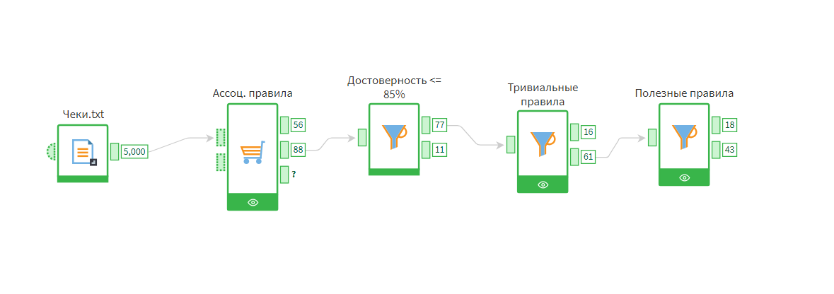
Рисунок 1 — Аналитический сценарий
Поиск ассоциативных правил был выполнен в среде Loginom с использованием узла «Ассоциативные правила» со следующими параметрами:
      - минимальная поддержка — 1%;
      - максимальная поддержка — 20%;
      - максимальное число элементов в наборе — 3;
      - максимальное число следствий — 1;
      - минимальная достоверность — 15%;
      - минимальный лифт — 1.
Минимальная поддержка 1% выбрана для сохранения редких, но потенциально значимых закономерностей. Максимальная поддержка 20% введена для исключения чрезмерно массовых сочетаний товаров, не представляющих аналитического интереса. Минимальная достоверность 15% выбрана, чтобы не исключать из анализа правила, интересные для изучения. Минимальный лифт 1 обеспечивает отбор только положительных зависимостей. Ограничение числа элементов набора тремя повышает интерпретируемость результатов, а одно следствие делает правила более удобными для практического анализа.
Дополнительно из набора были исключены правила с достоверностью выше 85%. Такие правила, как правило, отражают ситуацию, когда товар в следствии почти всегда покупается независимо от наличия товара в условии. В этом случае высокая достоверность не свидетельствует о сильной зависимости, а обусловлена высокой базовой частотой товара, что снижает управленческую ценность подобных правил.
Выбор пределов для дальнейшей интерпретации основан на предварительном анализе данных, полученных на узле ассоциативных правил с использованием визуализатора «Статистика» и гистограмм распределения значений метрик (рисунок 2).
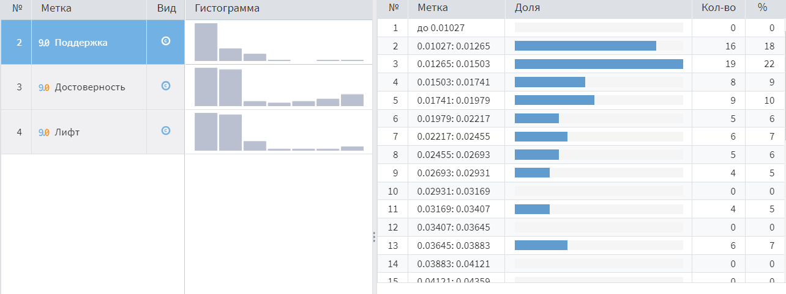
Рисунок 2 — Гистограммы метрик ассоциативных правил
Было установлено, что большинство правил имеют поддержку 1–2%, достоверность 15–32% и лифт 1–3,5. Это означает, что значительная часть правил отражает слабые или умеренные зависимости. При этом присутствуют правила с лифтом выше 10, что указывает на наличие ярко выраженных связей.
К группе тривиальных правил отнесены правила с поддержкой ≥ 2% и лифтом ≤ 3,5. Эти правила отражают типичные, умеренные зависимости между товарами. Значение лифта до 3,5 соответствует диапазону, в котором сосредоточено большинство правил, что указывает на отсутствие ярко выраженной зависимости. Такие правила подтверждают общую структуру спроса, но не дают новой информации для принятия управленческих решений. Отчет по сгруппированным правилам представлен на рисунке 3.
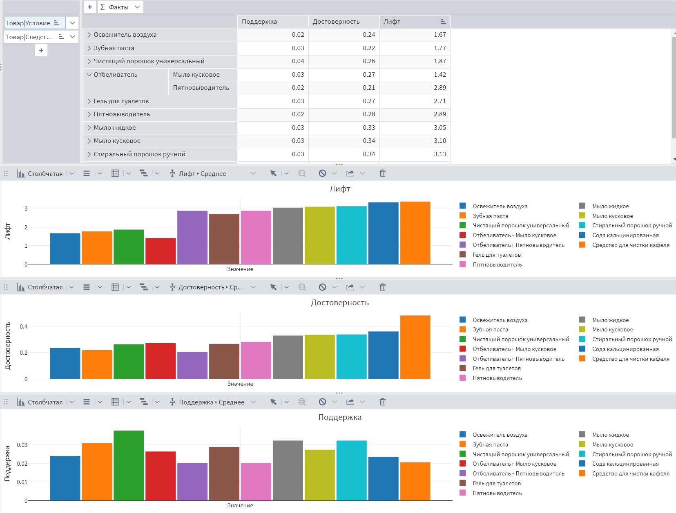
Рисунок 3 — Отчет по тривиальной группе правил
К полезным отнесены правила, удовлетворяющие одному из условий:
      - поддержка ≥ 2%, достоверность ≥ 20%, лифт > 3,5;
      - поддержка < 2%, но лифт > 10.
Первая группа отражает устойчивые и статистически выраженные зависимости, превышающие типичные значения по выборке. Порог лифта 3,5 выбран на основе анализа гистограммы: значения выше этой границы встречаются реже и характеризуют более сильные связи. Поддержка не ниже 2% обеспечивает статистическую надежность.
Вторая подгруппа включает редкие, но крайне сильные зависимости (лифт > 10). Несмотря на меньшую поддержку, такие правила значительно отклоняются от среднего уровня связей и представляют интерес для бизнеса как потенциальные точки роста, кросс-продажи или формирование товарных наборов. Отчет по сгруппированным правилам представлен на рисунке 4.
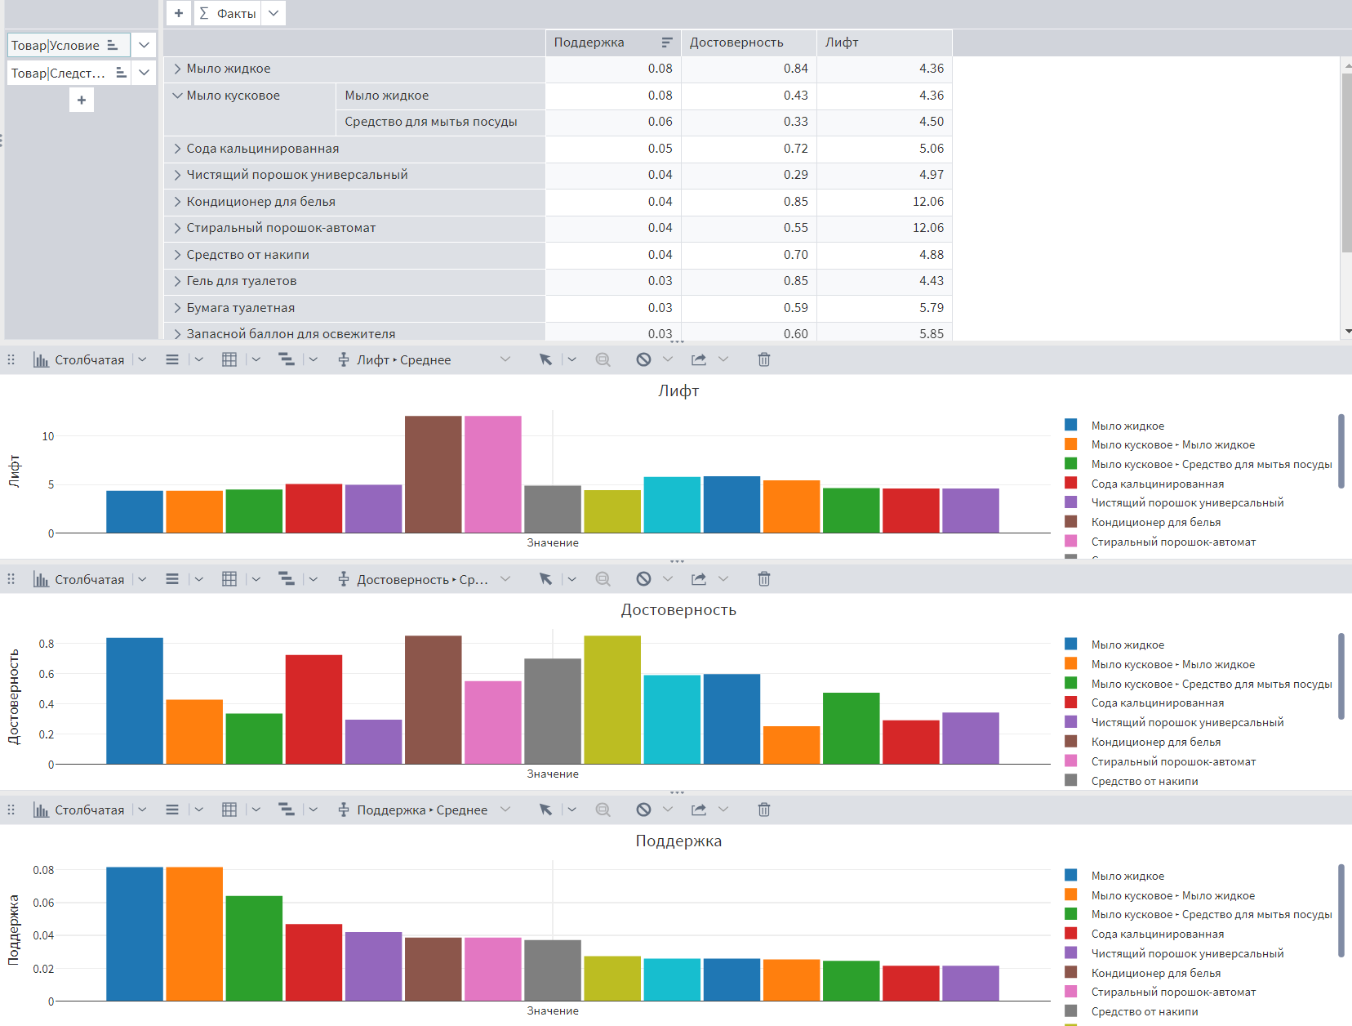
Рисунок 4 — Отчет по полезной группе правил
К непонятным отнесены все правила, не подпадающие под указанные критерии. Они характеризуются либо низкой поддержкой, умеренным или низким лифтом, либо недостаточной достоверностью. Такие зависимости статистически неустойчивы или слишком слабы по сравнению с общей массой правил. Их использование для управленческих решений нецелесообразно без дополнительного экспертного анализа. Отчет по непонятным правилам представлен на рисунке 5.
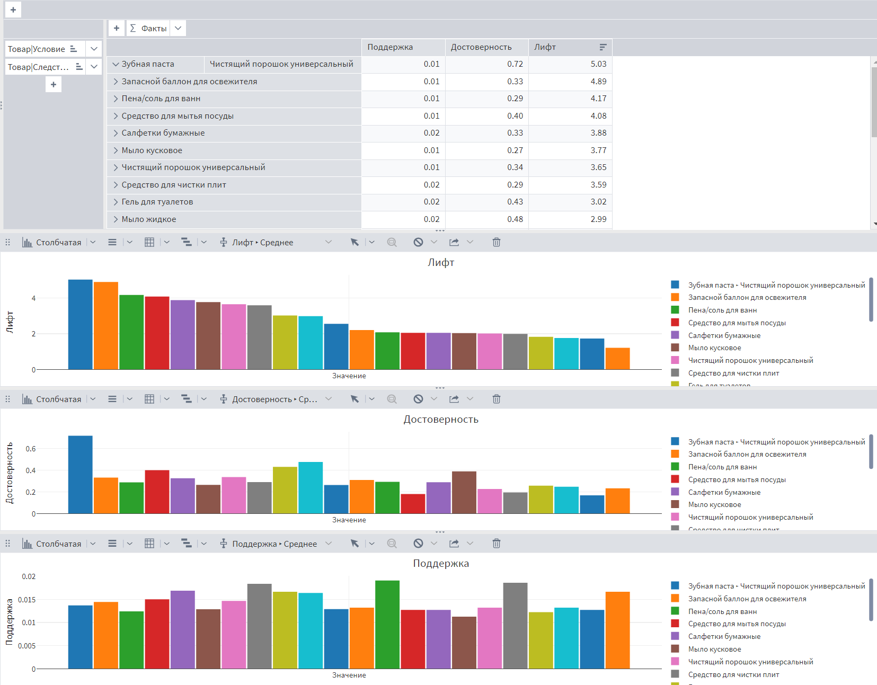
Рисунок 5 — Отчет по непонятной группе правил
- Выводы
В ходе лабораторной работы был выполнен анализ транзакционного набора данных «Чеки.txt» с использованием компонента «Ассоциативные правила» в системе Loginom. На основе заданных параметров минимальной поддержки и достоверности был сформирован набор ассоциативных правил, отражающих взаимосвязи между товарами.
Полученные правила были проанализированы и классифицированы на три группы: полезные, тривиальные и непонятные. Классификация проводилась на основе значений показателей поддержки, достоверности и лифта. Полезные правила характеризовались достаточной поддержкой, высокой достоверностью и значением лифта больше 3.5, что свидетельствует о наличии статистически значимой зависимости между товарами. Тривиальные правила имели значение лифта меньше 3.5 при относительно высокой поддержке и отражали общеизвестные или очевидные зависимости, не дающие дополнительной аналитической ценности. Непонятные правила отличились низкой поддержкой либо экономически неочевидной интерпретацией, что требует дополнительной проверки и анализа.
Практическая значимость каждой категории правил была обоснована на основе вычисленных метрик. Полезные правила могут быть использованы для оптимизации выкладки товаров, разработки маркетинговых акций и формирования рекомендаций. Тривиальные правила подтверждают общую структуру спроса, но не требуют управленческих решений. Непонятные правила могут служить основанием для дальнейшего исследования поведения покупателей.
Для удобства анализа были разработаны визуальные отчеты, позволяющие структурировать и наглядно представить каждую группу правил, что повышает интерпретируемость результатов и облегчает принятие решений на их основе.

